# 窗边框生产中的最优切割问题数学建模

## 一、问题重述

在窗边框生产中，需根据不同订单需求对长条形原材料进行切割。要考虑锯口宽度对切割损失的影响，且在问题 2 和 3 中需考虑原材料存在的不规则缺陷。目标是建立数学模型，给出最优切割方案，实现利润最大化，并计算切割损失率及利用率。

## 二、模型假设

1. 原材料参数与锯口宽度稳定不变。
2. 窗框尺寸在给定误差范围内合格。
3. 原材料数量充足。
4. 切割过程无意外情况。

## 三、符号说明

### **1．**订单相关

* i：订单编号，(i = 1,2,3,4)
* ni：第 i 个订单的订单量（套）
* wi、hi：第 i 个订单窗框的宽度、高度目标（米）
* pi：第 i 个订单窗框的单价（元/套）

### **2．**原材料相关

* j：原材料编号，(j = 1,2,3)
* Lj：第 j 种原材料的长度（米）
* cj：第 j 种原材料的单价（元/根）
* xij、yij：第 j 种原材料用于切割第 i 个订单窗框宽度、高度的数量
* mj：第 j 种原材料使用的总根数

### **3．**缺陷相关（问题 2 和 3）

* sjk、ljk：第 j种原材料第 k 个缺陷的起始位置、长度（米）

### **4．**其他

* d：锯口宽度，(d = 0.005) 米
* R、C、P：总收益、总成本、总利润（元）
* U、Lr：利用率、切割损失率

## 四、问题 1 模型建立

### **1．**目标函数

* 总利润 P 等于总收益 R 减去总成本 C目标是最大化总利润。
* i：订单编号，(i = 1,2,3,4);j：原材料编号，(j = 1,2,3)
* ni：第 i 个订单的订单量;pi：第 i 个订单窗框的单价（元/套）
* cj：第 j 种原材料的单价（元/根);mj：第 j 种原材料使用的总根数

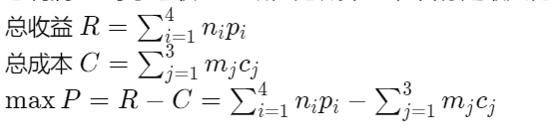

### 约束条件

wi、hi：第 i 个订单窗框的宽度、高度目标（米）

1. **尺寸约束**

对于每个订单 i，窗框的宽度和高度应在目标尺寸的允许误差范围内。

对于第 jjj 种原材料，其使用长度不能超过原材料的长度，同时要考虑锯口宽度。

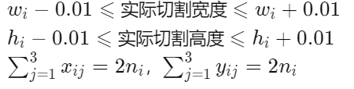

1. **原材料长度约束**

对于第 jjj 种原材料，其使用长度不能超过原材料的长度，同时要考虑锯口宽度。

* xij、yij：第 j 种原材料用于切割第 i 个订单窗框宽度、高度的数量
* mj：第 j 种原材料使用的总根数
* Lj：第 j 种原材料的长度（米）

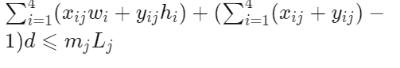

1. **非负整数约束**



### **3．**切割损失率和利用率计算

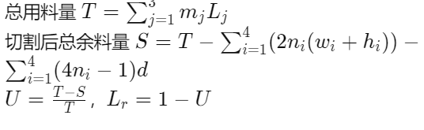

## 五、问题 2 模型建立

### **1．**目标函数



### **2．**约束条件

1. **尺寸约束**：同问题 1
2. **原材料长度约束**：同问题 1
3. **避缺陷约束**
4. **非负整数约束**：同问题 1

### **3．**切割损失率和利用率计算

同问题 1

## 六、问题 3 模型建立

### **1．**目标函数

设 xij 为第 j 种原材料用于切割第 i个订单窗框宽度的数量，yij 为第 j种原材料用于切割第 i个订单窗框高度的数量，由于一个窗框需要两个宽度和两个高度的部件，那么第 i个订单实际生产出的窗框数量为

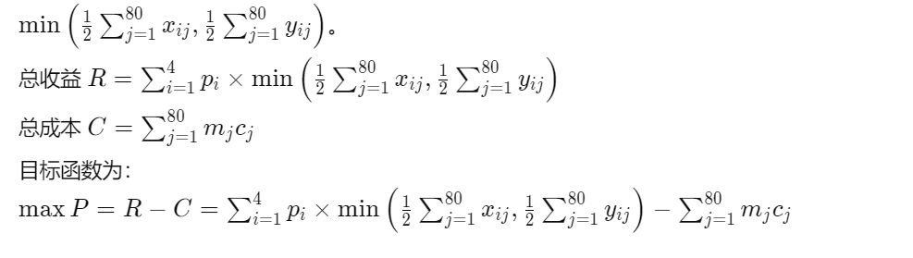

### **2．**约束条件

1. **尺寸约束**：

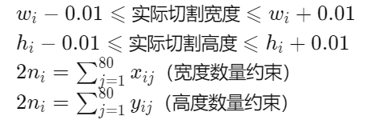

1. **原材料长度约束**：



1. **避缺陷约束**：

在原有的避开缺陷约束条件基础上，我们需要更精确地考虑切割窗框时的位置关系，以确保切割出的窗框不包含缺陷区域。我们可以引入辅助变量来表示切割位置，并根据切割位置和缺陷区域的关系建立约束条件。

设 zijk 为二进制变量，当第 j 种原材料上切割第 i个订单的窗框部件（宽度或高度）时，若该部件的切割位置与第 k 个缺陷区域有重叠，则 zijk=1；否则 zijk=0。

对于每个订单 i、每种原材料 j 和每个缺陷 k，我们需要确保切割的窗框部件不与缺陷区域重叠。

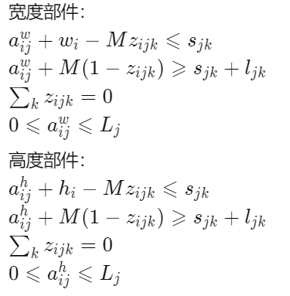

1. **非负整数约束**：

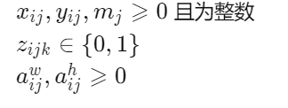

### 切割损失率和利用率计算

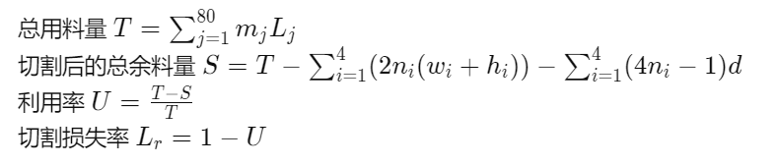

## 七、模型求解方法

可用整数规划算法（如分支定界法），借助 LINGO、MATLAB 等软件求解。